УДК 621.391.25
анализ алгоритма поиска по времени запаздывания шумоподобных сигналов с минимальной частотной манипуляцией

В.Ф. Гарифуллин, Т.В. Краснов
Институт инженерной физики и радиоэлектроники СФУ, каф. «РЭС».

Научный руководитель – д.т.н., профессор В.Н. Бондаренко

В современных системах радионавигации и радиосвязи все большее применение находят шумоподобные сигналы (ШПС) с минимальной частотной манипуляцией (МЧМ), превосходящие традиционные ШПС с фазовой манипуляцией по спектральной эффективности и другим показателям[1].
К числу основных проблем при приеме шумоподобных сигналов относится осуществление поиска сигнала по времени запаздывания с точностью, достаточной для захвата сигнала системой кодовой синхронизации. Наиболее остро проблема поиска стоит в том случае, когда отсутствует априорная информация о точном времени. В этом случае априорная неопределенность по времени запаздывания ШПС определяется периодом его повторения при условии, что неоднозначность, кратная периоду ШПС, может быть устранена другими мерами (например, цикловой синхронизацией).
Цель работы – анализ помехоустойчивости квазиоптимального алгоритма поиска по времени запаздывания шумоподобных сигналов с минимальной частотной манипуляцией.
Структура квазиоптимального корреляционного приемника, реализующего алгоритм поиска, поясняется схемой на рис. 1 [2]. Квадратурный преобразователь (КП) формирует отсчеты и путём перемножения отсчетов v_{i} принятой реализации на квадратурные опорные сигналы частоты . В устройстве поэлементной обработки (УЭО) реализуется алгоритм равновесовой корреляционной обработки наблюдений и на интервалах, равных длительности элемента ПСП. Результаты и поэлементной обработки запоминаются в оперативном запоминающем устройстве (ОЗУ), а затем используются для вычисления статистик для каждого из каналов блока поиска. Решающий блок определяет номер канала с максимальным значением выходной величины (модуля корреляции). Опорные кодовые последовательности и вырабатываются формирователем кодовых последовательностей (ФКП). Решающее устройство блока поиска определяет номер канала с максимальным значением выходной величины (модуля корреляции), формируя оценку времени запаздывания.

Рис. 1. Структура квазиоптимального корреляционного приемника МЧМ-ШПС

Структура одного канала поиска приведена на рис. 2, где обозначения , , (∙)², соответствуют перемножителю, накапливающему сумматору, квадратору и вычислителю модуля корреляции.

Рис. 2. Структура канала поиска квазиоптимального приёмника МЧМ-ШПС

Качественные показатели описанной процедуры поиска характеризуются вероятностью P_{ош} аномальных ошибок, превышающих значение (по абсолютной величине), а также временем поиска .

(1)
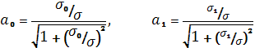

где Ф(x) – интеграл вероятности [3]; и – отношение сигнал/шум на выходе «синхронного» канала () и смежных каналов () межпериодного накопителя; – средние квадратические отклонения случайных величин , и соответственно;
Формула (1) записана в предположении, что поиск может завершиться принятием правильного решения с вероятностью в точке (наиболее благоприятный случай).
В случае (наихудший случай) погрешность кодовой синхронизации по завершении поиска составляет (при дискрете поиска и ).
для вероятности ошибки запишем

(2)
Числовые характеристики случайных величин , и в (7), (8) определяются с использованием известных результатов для среднего значения и дисперсии случайной величины, распределённой по закону Рэлея-Райса [3]. Для числовых характеристик случайной величины имеем:

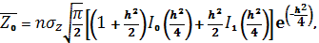 | (3)
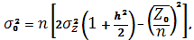 | (4)
где , $k=0,1$ − функция Бесселя k-го порядка от мнимого аргумента; , q – отношение сигнал/шум на квадратурных выходах коррелятора «синхронного» канала оптимального корреляционного приёмника: ; и , – средние значения и дисперсии квадратурных составляющих и на каждом из периодов накопления; η – проигрыш в отношении сигнал/шум, обусловленный равновесовой обработкой: [1].
Числовые характеристики случайной величины определяются подстановкой в (9) и (10) значения вместо (при использовании формулы (7)) или – при использовании формулы (8), где =0,5 и =0,85 – значения модуля нормированной взаимной корреляционной функции (ВКФ) [1]:
.

На рис. 3, рис. 4 представлены графики зависимостей P_{ош} (q) при числе периодов накопления и , рассчитанных по формулам(1), (2) для квазиоптимального (рис. 2) и оптимального (рис. 3) алгоритмов поиска. Кривые 1 соответствуют значениям ошибки синхронизации, а кривые 2 – значению. Символами ●, ■, ▲ (для соответствующих кривых) обозначены результаты статистического моделирования при числе испытаний 10⁴. Приведенные зависимости соответствуют сигналу с периодом повторения (кодовая последовательность – М-последовательность длины ).

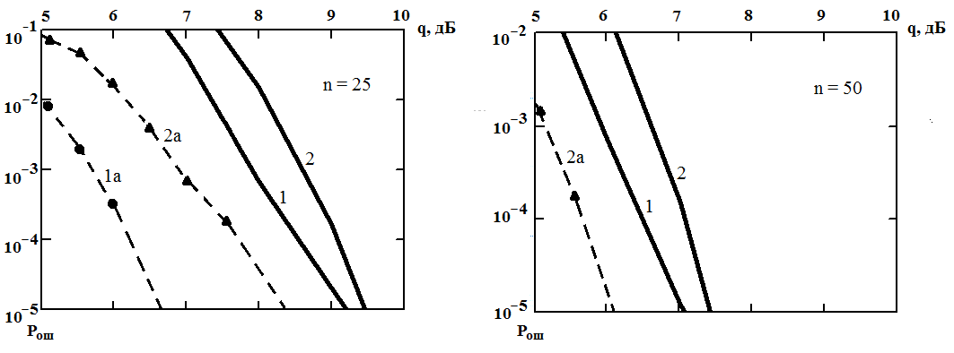
Рис. 3. Зависимости вероятности ошибки от отношения сигнал/шум (квазиоптимальный алгоритм).

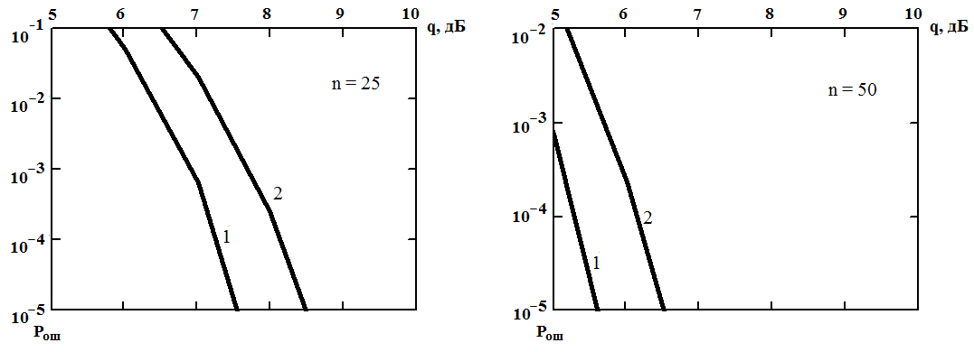
Рис. 4. Зависимости вероятности ошибки от отношения сигнал/шум (оптимальный алгоритм).
Анализ зависимостей P_{ош} (q) позволяет сделать следующие выводы:
- результаты статистического моделирования с достаточной для приложений точностью совпадают с аналитическими результатами, что свидетельствует о правомерности допущения о некоррелированности выходных величин в разных каналах;
- проигрыш в помехоустойчивости рассмотренного квазиоптимального алгоритма по сравнению с оптимальным алгоритмом поиска при не превышает 1 дБ;
- при пороговом отношении сигнал/шум требуемое для достижения приемлемого значения вероятности число периодов накопления .
Рассмотренный квазиоптимальный алгоритм с параллельной процедурой поиска позволяет снизить требования к быстродействию элементной базы сравнению с оптимальным алгоритмом при реализации в режиме реального времени. Достигается это за счёт исключения операций умножения при вычислении значений ВКФ. При этом способ «параллельного» поиска реализуется путем последовательного вычисления статистик для значений задержки (– число «параллельных» каналов при дискрете поиска ). Причем необходимо запоминать результаты равновесовой поэлементной обработки, полученные на интервале наблюдения, равном периоду повторения ШПС (массив значений квадратурных составляющих). По окончании поэлементной обработки второго периода ШПС () вычисляются значений квадратурных составляющих ВКФ принятой реализации и опорного ШПС и значений модуля ВКФ с использованием результатов равновесовой обработки за первый период (хранящихся в ОЗУ). Аналогично производится обработка последующих (n – 1) периодов ШПС. Одновременно производится межпериодное накопление модулей ВКФ за n периодов ШПС с запоминанием результатов обработки в N каналах.
Возможность практической реализации данной процедуры поиска определяется требуемым объёмом памяти ОЗУ ( K при объёме одной ячейки памяти 2К) и возможностями вычислителя: требуемый объём вычислений определяется в первом приближении числом операций сложения.
Время поиска для описанной процедуры составит , что всего лишь на один период превышает время, требуемое для оптимальной процедуры параллельного (N-канального) поиска.

Библиографический список
1. Бондаренко, В.Н. Широкополосные радионавигационные системы с шумоподобными частотно-манипулированными сигналами/ В.Н. Бондаренко, В.И. Кокорин // Новосибирск: «Наука». Сибирское отделение РАН.–2011. – 263 с.
2. Бондаренко, В.Н. Оптимальный алгоритм поиска шумоподобного сигнала с минимальной частотной манипуляцией / В.Н. Бондаренко // Радиотехника и электроника. – 2008. – Т. 53. – № 2. – С. 238–244.
3. Тихонов, В.И. Статистический анализ и синтез радиотехнических устройств и систем/В.И. Тихонов, В.Н. Харисов. М.:Радиоисвязь, 2004.–608 с.

